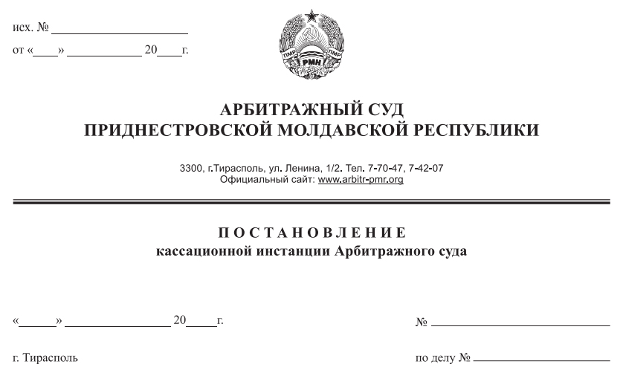

20 июля 16 89/16-09к
262/16-06

Суд кассационной инстанции Арбитражного Суда Приднестровской Молдавской Республики в составе заместителя Председателя Арбитражного Суда ПМР Рассказова В.В., при участии в судебном заседании:
ИСТЕЦ (Заявитель) – Сулима А.С., дов. №2 от 26.01.16 г.; Зюзгин А.В., дов. №27 от 15.06.16 г.;
ОТВЕТЧИК (Гос. Орган) - Белявская Т.П., паспорт I-ПР №0304527;
рассмотрев в судебном заседании кассационную жалобу налоговой инспекции по Дубоссарскому району и городу Дубоссары, ул. Дзержинского, 4 на решение Арбитражного суда от 8 июня 2016 г. по делу №262/16-06 вынесенном в составе судьи Цыганаш Т.И., по исковому заявлению налоговой инспекции к крестьянскому (фермерскому) хозяйству Белявская Т.П., Дубоссарский район, с. Дубово, ул. Озерная, дом 10 о взыскании налогов и иных обязательных платежей,

УСТАНОВИЛ:

Решением от 8 июня 2016 года суд оставил без удовлетворения требование налоговой инспекции по Дубоссарскому району и городу Дубоссары о взыскании с главы крестьянского (фермерского) хозяйства Белявской Татьяны Петровны недоимки в размере 46 06,15 рублей, в том числе по земельному налогу – основной платеж 24 572,50 рублей, пеня 466,88 рублей, по целевому сбору основной платеж 1220 рублей, пеня 24,02 рублей, по паевому сбору основной платеж 19479,20 рублей, пеня 298,15 рублей.
Отказывая в удовлетворении заявленного требования, суд исходил из того, что налоговая инспекция не доказала фактического пользования Белявской Т.П. земельным участком площадью 106 га, из площади которого исчислялись платежи.
Не согласившись с решением суда, налоговая инспекция подала кассационную жалобу, в которой просит отменить решение по следующим основаниям.
24 ноября 2015 года вступил в силу Приказ Министерства экономического развития ПМР «Об утверждении отчетной документации по государственной статистике». Однако утверждение данной отчетной документации от 16 ноября 2015 года не повлекло каких-либо изменений в саму форму отчета, в связи с чем и был принят отчет о сборе урожая сельскохозяйственных культур за 2015 год от КФХ Белявская Т.П., утвержденном 17 сентября 2013 года, который соответствует отчету «Форма № 2-фермер», утвержденному Приказом Министерства экономического развития ПМР от 16 ноября 2015 года.
В своем отчете Белявская Т.П. указала, что общая площадь сельскохозяйственных угодий находящихся в пользовании у крестьянского (фермерского) хозяйства составляет 106 га, из которых 80 га многолетние насаждения сады и 26 га пашня.
Следовательно составленный Белявской Т.П. отчет о сборе урожая сельскохозяйственных культур за 2015 год может служить доказательством использования КФХ Белявская Т.П. земельного участка площадью 106 га.
Белявская Т.П. в судебном заседании представила суду платежные документы об уплате ею всех налогов и иных обязательны платежей, которые налоговая инспекция предъявила ко взысканию.
В судебном заседании до рассмотрения кассационной жалобы по существу от налоговой инспекции Дубоссарского района и города Дубоссары поступило заявление об отказе от исковых требований к КФХ Белявская Т.П. о взыскании земельного налога на земли сельскохозяйственного назначения паевого и целевого сбора в общей сумме 46 061,15 в связи с добровольной оплатой данных платежей ответчиком Белявской Т.П. В связи с этим налоговая инспекция просит прекратить производство по делу.
На основании статьи 149 АПК ПМР, суд не связан доводами кассационной жалобы и проверяет законность и обоснованность решения в полном объеме.
Изучив материалы дела, заслушав пояснения лиц участвующих в деле, рассмотрев заявление налоговой инспекции об отказе от иска суд кассационной инстанции находит возможным принять отказ налоговой инспекции от исковых требований и прекратить производство по делу ввиду следующего.
Согласно пункту 3 статьи 29 АПК ПМР истец может отказаться от иска в любой инстанции.
Пунктом 4 статьи 29 АПК ПМР установлено, что арбитражный суд не принимает отказ от иска, если это противоречит законам и иным нормативным правовым актам или нарушает права и законные интересы других лиц.
По рассматриваемому делу отказ от иска вызван тем, что ответчик до вступления решения суда в законную силу оплатил в полном объеме земельный налог, иные обязательные платежи и пени, которые налоговая инспекция предъявила для взыскания.
Отказ от иска не противоречит законам и иным нормативным правовым актам и не нарушает права и законные интересы третьих лиц, в том числе и государства, поэтому суд кассационной инстанции не усматривает оснований, препятствующих принятию отказа от иска.
В соответствии с пунктом 7 статьи 74 АПК ПМР, если истец отказался от иска и отказ принят арбитражным судом, суд прекращает производство по делу.
В связи с чем, принятый судом первой инстанции судебный акт – решение от 8 июня 2016 года по делу №262/16-06 подлежит отмене, а производство по делу – прекращению.
Согласно статье 84 АПК ПМР расходы по государственной пошлине возлагаются на ответчика.
Вместе с тем от ответчика поступило заявление об уменьшении размера государственной пошлины, в связи со сложным материальным и семейным положением.
Рассмотрев заявление ответчика, а также учитывая оплату задолженности в добровольном порядке, суд счел возможным на основании пункта 4 статьи 80 АПК ПМР снизить размер государственной пошлины, подлежащей взысканию с Белявской Т.П.
Руководствуясь статьей 29 пунктом 7 статьи 74, пунктом 5 статьи 151, пунктом 1 статьи 153 Арбитражного процессуального кодекса Приднестровской Молдавской Республики, суд кассационной инстанции Арбитражного Суда Приднестровской Молдавской Республики

ПОСТАНОВИЛ:

1. Принять отказ налоговой инспекции по Дубоссарскому району и городу Дубоссары от исковых требований о взыскании с крестьянского (фермерского) хозяйства Белявская Татьяна Петровна недоимки в размере 46 061,15 рублей.
2. Отменить решение суда от 8 июня 2016 года по делу №262/16-06 и прекратить производство по делу.
3. Взыскать с крестьянского (фермерского) хозяйства Белявская Татьяна Петровна государственную пошлину в сумме 100 рублей.
Постановление вступает в законную силу со дня его принятия.

Заместитель Председателя
Арбитражного суда, судья В.В. Рассказов

